30.06.2020r. (Wtorek)
Grupa: Biedronki
Temat: Wakacje.
Cele ogólne:
- kształtowanie zdolności manualnych,
- rozwijanie umiejętności przeliczania.

Przebieg zajęć:
1. „Wakacyjne rytmy” – układanie obrazków według podanego rytmu
Wytnij obrazki znajdujące się na dole i przyklej je w odpowiednich miejscach kontynuując rozpoczęte rytmy.
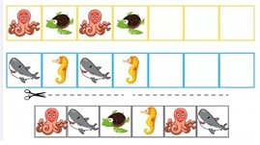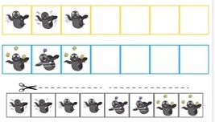

2. „Liczymy zwierzęta morskie” – zabawa matematyczna
Pokoloruj tyle kropek, ile widzisz obrazków w danym rzędzie.
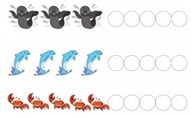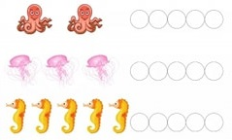

3. „W wodzie” – zabawa porządkowa
Zaznacz pętlą zwierzęta morskie tak, aby w każdej pętli były trzy różne zwierzęta.
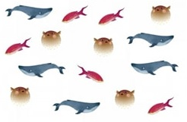
4. „Piłka” – kolorowanie według kodu
Pokoloruj piłkę według podanego kodu. Jeżeli nie możesz jej wydrukować, narysuj własną piłkę i pokoloruj według wskazówek.
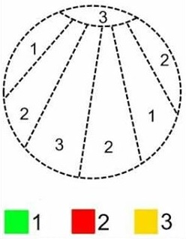
5. „Wakacyjne rytmy” – zabawa edukacyjna
Zapraszam Cię do gry on-line. Poproś rodzica o uruchomienie podanego linku i zagraj w grę. https://view.genial.ly/5eed2be08146ce0d750c0651?fbclid=IwAR3EVh4WLrf7PlG9viLE9VYFuYhmpRBnS3WFRjnhUzEWsEsXjdi9FfkHajk
To już ostatnie zajęcia zdalne! Bardzo dziękuję za wytrwałość, trud i zaangażowanie. Życzę cudownych wakacji, dużo słońca, wypoczynku, uśmiechu, radości i pogody ducha. Do zobaczenia po wakacjach!!!

Miłej zabawy.

